HIỂN THỊ CHI TIẾT MỘT TIN

Định nghĩa hàm lấy chi tiết 1 tin
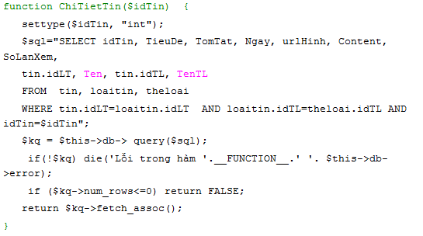

Tạo file
- Mở file post.html trong template xem thử
- Tìm và sẽ thấy có 1 tag <div class="post single"> . Ông nội của tag này là tag <div class="column column_2_3">
- Chép toàn bộ nội dung bên trong của tag <div class="column column_2_3"> sang file mới và lưu với tên chitiettin.php . Chú ý : không phải chép tag <div class="column column_2_3"> đâu nhé

Lấy tin từ database
Code ở đầu file chitiettin.php
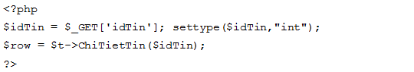

Nhúng vào trang chủ
- Mở file index.php, code sau lệnh session_start()
$p=$_GET['p']; //đây là tham số
- Tìm lệnh <?php require "slider.php" ?> , trước lệnh này thêm code sau:
<?php
if ($p=="detail") require "chitiettin.php";
else {
?>
- Tìm lệnh <?php $kq = $t->TinMoi(2, 2, $lang); include "tinmoi.php"?> , quanh lệnh này là tag <div class="row"> .
- Phía sau div này, thêm code: <?php } ?>
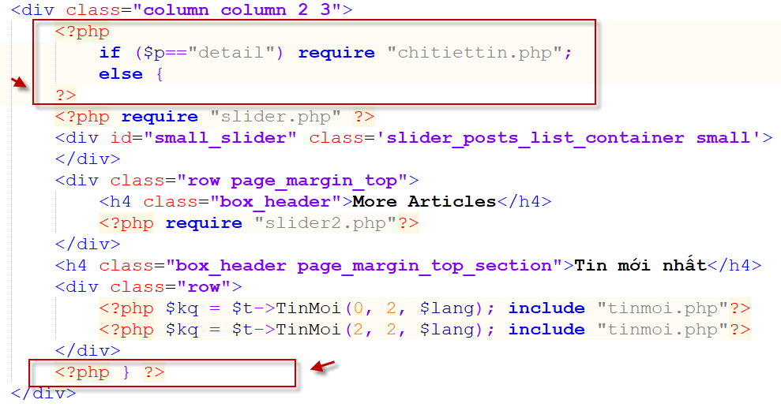
- Test: gõ địa chỉ: http://localhost/news/index.php?p=detail&idTin=781 sẽ thấy hiện ra file chiTietTin.php bên trong index.php
Bạn sẽ thấy : nội dung tin, các icon share, tin tiếp theo, form ý kiến, các ý kiến bạn đọc.

Hiện thông tin từ database trong chitiettin.php
- Trong file chitiettin.php
- Thay text Built on Brotherhood, Club Lives Up to Name trong tag h1 bằng code
<?=$row['TieuDe']?>
- Trong tag <li class="detail category"> . Xóa chữ In và thay 2 chữ HEALTH thành <?=$row['Ten']?>
- Thay chữ 8:25 PM, Feb 23 thành <?=date( 'd/m/Y', strtotime($row['Ngay']) )?>
- Xóa tag <li class="detail author">
- Thay chữ 6 254 Views thành <?=$row['SoLanXem']?> lần xem.
- Xóa tag <li class="detail comments">
- Trong tag <h3 class="excerpt"> , xóa nội dung bên trong tag này ( Politicians have … of disasters.) và thay bằng code:
<?=$row['TomTat']?>
- Trong tag <div class="text"> , xóa nội dung bên trong tag này và thay bằng code:
<?=$row['Content']?>
- Xem thử : http://localhost/news/index.php?p=detail&idTin=781
- Xóa tag <div class="author_box animated_element">
- Xóa tag <div class="sentence"> và tag a ngay trên nó ( <a href="images/samples/690x450/image_10.jpg" )
- Xem thử : http://localhost/news/index.php?p=detail&idTin=781
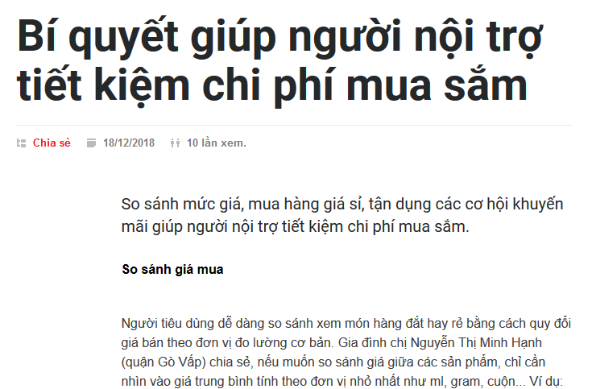
Bạn sẽ thấy lúc này nội dung tin còn khá xa lề trái và lề trên, tiêu đề tin quá lớn
- Chỉnh định dạng
Trong chitiettin.php: tìm tag <div class="post_content page_margin_top_section clearfix"> rồi thay chữ page_margin_top_section thành noidungtin . Kết quả như sau:
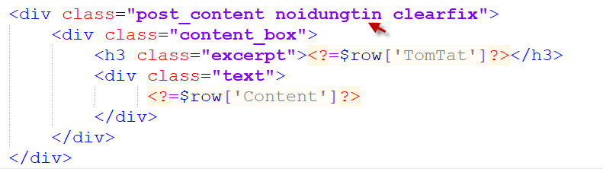
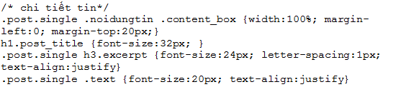

Cập nhật số lần xem tin
- Định nghĩa hàm trong class tin
- 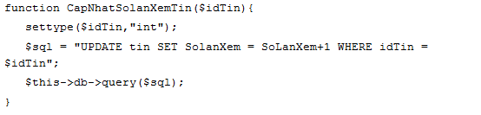
- Gọi hàm trong chitiettin.php:
$t->CapNhatSolanXemTin($idTin);
- Xem thử http://localhost/news/index.php?p=detail&idTin=781 và xem trong database sẽ thấy cột solanxem tăng lên.

Chỉnh địa chỉ cho tiêu đề các tin
- Mở file tinxemnhieu.php.
Thay 2 chữ post.html thành index.php?p=detail&idTin=<?=$row['idTin'];?>
Xong thì ra trang chủ, trong vùng hiển thị tin xem nhiều, nhắp tiêu đề tin sẽ thấy chi tiết tin hiện ra.
- Mở file tinngaunhien.php
Thay 2 chữ post_gallery.html thành index.php?p=detail&idTin=<?=$row['idTin'];?>
Xong thì ra trang chủ, trong vùng hiển thị tin ngẫu nhiên, nhắp tiêu đề tin sẽ thấy chi tiết tin hiện ra.
- Mở file tinmoitrongloai.php.
Thay 3 chữ post.html thành index.php?p=detail&idTin=<?=$row['idTin'];?>
Xong thì ra trang chủ, trong vùng hiển thị tin mới trong 1 loại, nhắp tiêu đề tin sẽ thấy chi tiết tin hiện ra.
- Mở file tinmoicophanhoi.php.
Thay 2 chữ post_quote.html thành index.php?p=detail&idTin=<?=$row['idTin'];?>
Xong thì ra trang chủ, trong vùng hiển thị tin mới có phản hồi, nhắp tiêu đề tin sẽ thấy chi tiết tin hiện ra.
- Mở file tinmoi.php.
Thay 2 chữ post_small_image.html thành index.php?p=detail&idTin=<?=$row['idTin'];?>
Xong thì ra trang chủ, trong vùng hiển thị tin mới, nhắp tiêu đề tin sẽ thấy chi tiết tin hiện ra.
- Mở file slider2.php.
Thay 2 chữ post_gallery.html thành index.php?p=detail&idTin=<?=$row['idTin'];?>
Xong thì ra trang chủ, trong vùng hiển thị slider2, nhắp tiêu đề tin sẽ thấy chi tiết tin hiện ra.
- Mở file slider.php.
Thay 2 chữ post.html thành index.php?p=detail&idTin=<?=$row['idTin'];?>
Xong thì ra trang chủ, trong vùng hiển thị slider, nhắp tiêu đề tin sẽ thấy chi tiết tin hiện ra.

Tin tiếp theo
- Định nghĩa hàm
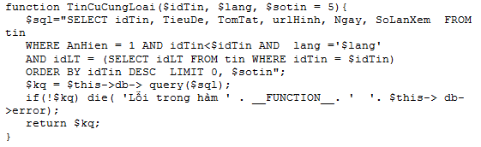
- Trong chitiettin.php, thay Posts Carousel thành Tin tiếp theo
- Nhìn phía dưới chữ Tin tiếp theo , bạn thấy tag <ul class="blog horizontal_carousel autoplay-1 scroll-1 navigation-1 easing-easeInOutQuint duration-750"> . Trong tag này có 4 tag <li class="post"> . Hãy xóa 3 cái li dưới, chỉ chừa lại 1
- Trước tag <li class="post"> , code:
- Sau tag <li class="post"> , code:
<?php } ?>
- Xem thử sẽ thấy nhiều tin trong giống nhau trong phần tin tiếp theo : http://localhost/news/index.php?p=detail&idTin=785
- Sửa chữ
- Thay 3 chữ New Painkiller Rekindles Addiction Concerns thành <?=$row['TieuDe']?> rồi xem thử
- Xóa tag <li class="category">
- Thay chữ 10:11 PM, Feb 02 thành <?=date( 'd/m/Y', strtotime($row['Ngay']) )?>
- Thay chữ trong thuộc tính src của tag img thành <?=$row['urlHinh']?>
- Thêm vào tag img code onerror="this.src='/news/defaultImg.jpg'"
- Xem thử : http://localhost/news/index.php?p=detail&idTin=781
- Định dạng
- Bổ sung thêm class tintieptheo cho tag <li class="post"> . Kết quả như sau:
<li class="post tintieptheo">
- Định dạng CSS:
.tintieptheo a img { height:150px}
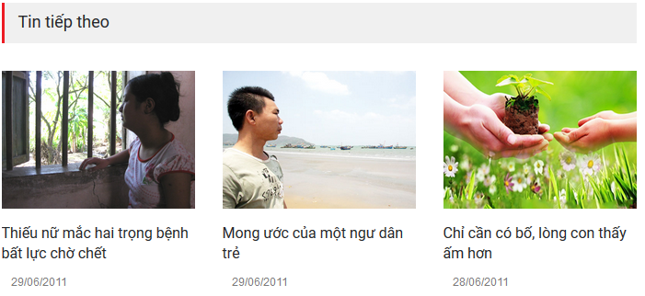

Form nhập ý kiến bạn đọc
- Chỉnh giao diện form:
- Trong chitiettin.php, thay chữ Leave a Comment thành Ý kiến bạn đọc
- Xóa tag p chứa chữ Your email address will not … fields are marked with *
- Xóa tag <fieldset class="column column_1_3"> chứa chữ website
- Thay 2 chữ Your Name * thành Họ tên của bạn
- Thay 2 chữ Your Email * thành Email của bạn
- Thay 2 chữ Comment * thành Ý kiến của bạn
- Thay chữ POST COMMENT thành GỬI Ý KIẾN
- Trong tag input để nhập họ tên, thay giá trị thuộc tính value thành <?=(isset($_POST['name']))?$_POST['name']:''?>
- Trong tag input để nhập email, thay giá trị thuộc tính value thành <?=(isset($_POST[' email ']))?$_POST['email']:''?>
- Trong tag textarea để nhập nội dung ý kiến, code giữa tag textarea: <?=(isset($_POST[' message ']))?$_POST['message']:''?>
- Xem thử
- 2 tag fieldset chứa Họ tên và Email đang có class là column column_1_3 . Hãy xóa class column_1_3, chỉ chừa lại column
- Tag form hiện tại đang có action="post.html" . Hãy xóa post.html
- Trong form, thêm code:
<input type="hidden" name="idTin" value="<?=$idTin?>">
- Định dạng css:
fieldset.column { margin:0; width: 50% }
#comment_form fieldset:nth-child(3) { text-align:right;}
- Xem thử sẽ thấy thế này , OK phần định dạng và layout rồi đó.
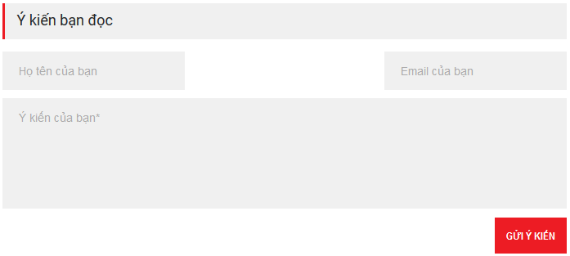
- Code lưu ý kiến và hiện thông báo:
- Trước tag form, code:
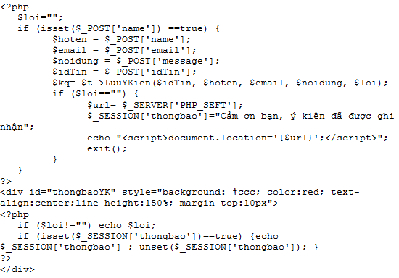
- Định nghĩa hàm lưu ý kiến
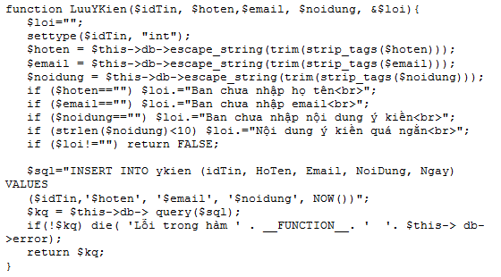
- Định dạng:
#thongbaoYK {padding: 15px; background:#aaa; text-align:center; line-height:200%; font-size:20px}
- Test: Thêm thử ý kiến và xem trong table ykien. Nếu có là OK

Hiện ý kiến của 1 tin
- Trong class tin, định nghĩa hàm lấy các ý kiến
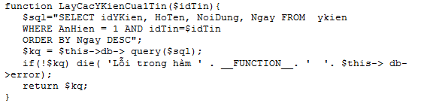
- Mở file chitiettin.php
- Tìm tag <ul id="comments_list"> . Trong tag này có 2 li, xóa bớt chỉ chừa cái đầu tiên
- Phía trên tag <ul id="comments_list"> là tag <h4 class="box_header">6 Comments</h4> . hãy xóa tag h4 này đi và thay bằng code
<?php $kq= $t->LayCacYKienCua1Tin($idTin); ?>
<h4 class="box_header"> <?=$kq->num_rows; ?> ý kiến</h4>
- Trước tag li còn để lại, code:
<?php while ($row= $kq->fetch_assoc() ) {?>
- Sau tag li còn để lại, code
<?php } ?>
- Thay chữ Donec ipsum diam … interdum eget. thành <?=$row['NoiDung']?>
Thay chữ 2 chữ Kevin Nomad thành <?=$row['HoTen']?>
- Thay 2 chữ 22 July 2014 thành <?=date( 'd/m/Y H:i:s', strtotime($row['Ngay']) )?>
- Xóa tag a chứa chữ Reply
- Xem thử http://localhost/news/index.php?p=detail&idTin=788
http://localhost/news/index.php?p=detail&idTin=787
http://localhost/news/index.php?p=detail&idTin=786
Chú ý:
- Vấn đề tạo thanh phân trang cho các ý kiến, các bạn sẽ tự thực hiện sau khi học cách tạo thanh phân trang ở phần sau.
- Hiện các tag của tin : thực hiện ở cuối trang chitiettin.php. Các bạn tự thực hiện nhé.

